Результаты эксперимента 1
Приложение 1

№ | Дата | Южное окно,  освещенность  990 лк | Северное окно,  освещенность 190 лк | Помещение  без окна
 | 26.12.2016г | Посев семян огурцов
1 | 04.01.2017г. | Семена взошли. Высота ростков 3 см.
2 | 07.01.2017г. | 5,5 см | 4 см | 3,5 см
3 | 13.01.2017г. | 6 см появление  второго листочка | 5 см | Растение  погибло
4 | 20.01.2017г. | 8 см | 6 см растение  упало
5 | 24.01.2017г | 11 см, растение  побелело и упало | Растение погибло
6 | 25.01.2017г. | Растение  погибло

Результаты эксперимента 2
Приложение 2

№ | Дата | Южное окно,  освещенность 1534 лк |  | Северное окно,  освещенность 249 лк
2.1 | 29.01.2017г Посев семян огурцов
2.2 | 03.02.2017г Семена взошли. Высота ростков 3 см.
2.3 | 10.02.2017г. | 6 см, включили досвечивание |  | 5 см
2.4 | 17.02.2017г. | 18 см |  | 10 см
2.5 | 24.02.2017г. | 32 см |  | 15 см
2.6 | 28.02.2017г. | 42 см, зацвел первый цветок |  | 18 см
2.7 | 03.03.2017г. | 48 см все растения цветут |  | 20 см
3 |  |  | Черенки герани
3.1 | 25.11.2016г | 10 см |  | 10 см
3.2 | 03.03.2017г. | 18 см растение цветет, пышная  зеленая листва |  | 19 см стебель  тонкий листья бледные, листьев мало

Приложение 3

Схема Автоматической системы управления микроклиматом растений

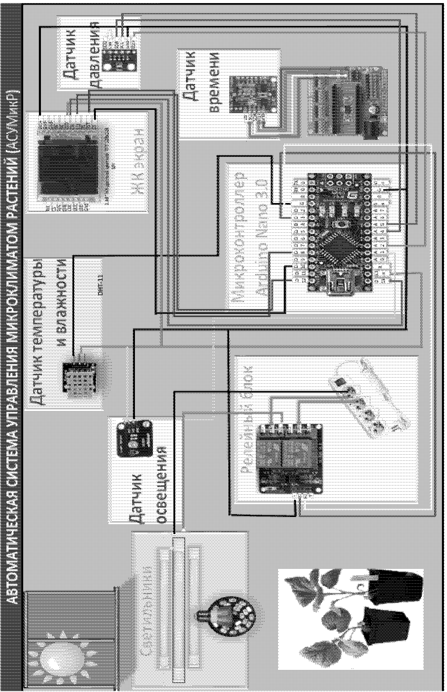

Приложение 4

Расчет стоимости Автоматической системы управления микроклиматом растений (АСУМикР)
1 | Модуль датчика влажности и температуры | DHT11 | 79,00 ₽
2 | Модуль фоторезистора | KY-018 | 48,00 ₽
3 | Высокоточный датчик атмосферного давления | GY- BMP280 | 100,08 ₽
4 | I2C Часы Реального Времени  Модуль для Arduino | I2C RTC  DS1307  AT24C32 | 71,49 ₽
5 | Контроллер Arduino NANO v.3 | NANO  v.3 | 179,00 ₽
6 | Плата расширения для Arduino  NANO V3.0 | Shield  NANO V3.0 | 131,92 ₽
7 | 5 В 2 2-канальный Релейный  Модуль для ARM PIC AVR DSP | ARM  PIC AVR DSP | 61,74 ₽
8 | Провода 120 шт. 20 см Dupont провод для Arduino |  | 162,46 ₽
9 | 1.44'' ЖК дисплей цветной TFT  128x128 SPI ST7735 | ILI9163C  1.44" | 213,15 ₽
10 | Uno R3 Корпус для ЖК |  | 81,23 ₽
11 | Корпус для контроллера |  | 28,00 ₽
 | Итого |  | 1 156,07 ₽

